[Voices of Galaxy] Conoce al hombre que convierte los desechos plásticos que se destinarían al océano en algo positivo con macetas

​‘Voices of Galaxy’ destaca a las personas que usan su pasión, creatividad y determinación junto con la tecnología para tener un impacto positivo en sus propias vidas y comunidades

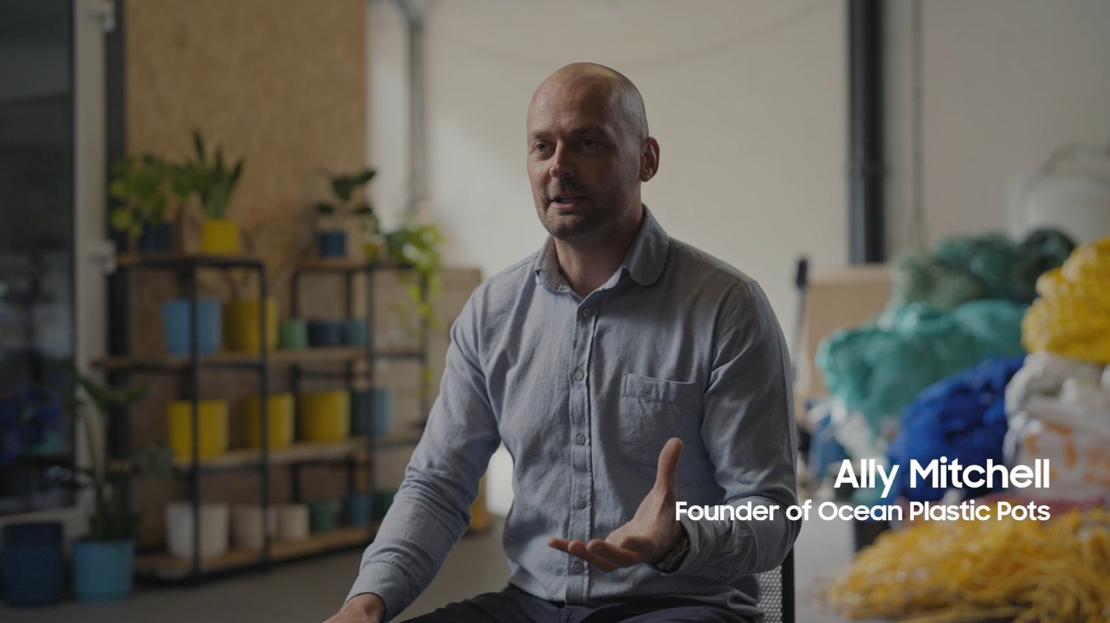

Ally Mitchell, Fundador de Ocean Plastic Pots

En 2020, a un experimentado buceador comercial desde hace mucho tiempo, Ally Mitchell, se le pidió que se uniera a una operación de rescate de un navío de carga que se había destrozado cerca de su casa en Escocia. Cuando comenzó a trabajar en los restos del naufragio, él se enfrentó a miles de toneladas de material, compuesto principalmente de plástico triturado. En ese momento, él se inspiró para asumir una nueva misión: marcar la diferencia en el mundo luchando contra el plástico que llega al océano.
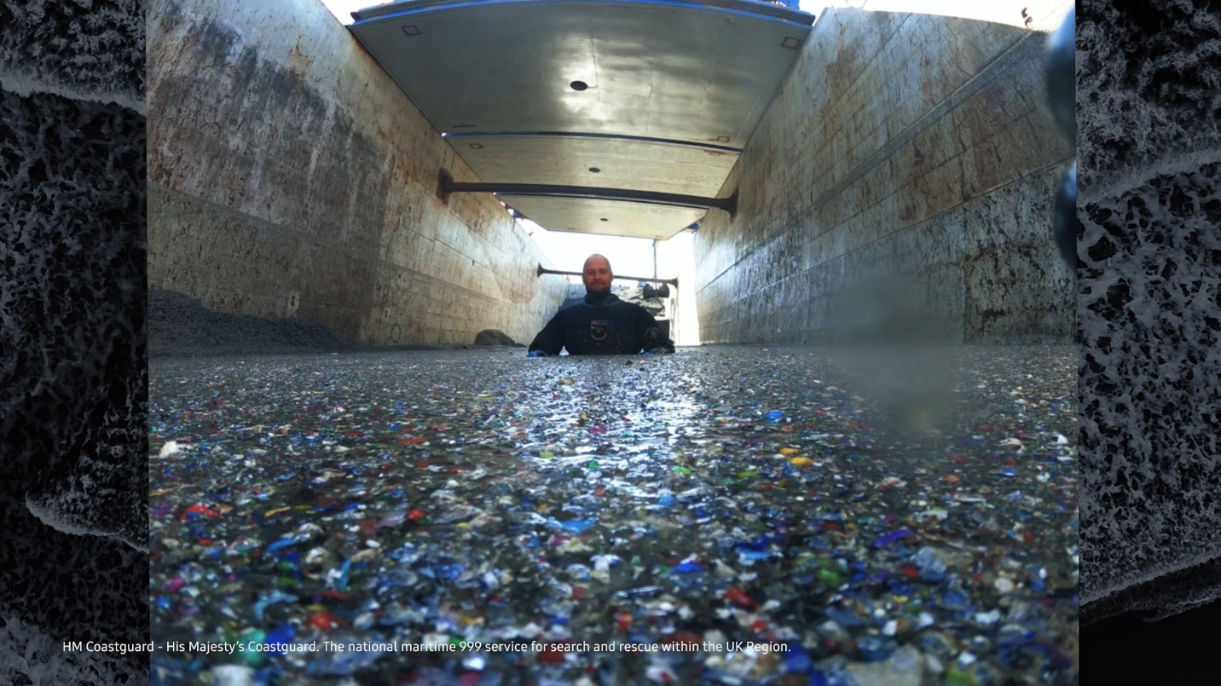

Durante seis meses, Ally trabajó en su cobertizo para dar vida a una idea audaz, que buscaba redefinir un producto que utilizan millones de personas en todo el mundo. Sin experiencia en fabricación, documentó en su Galaxy Smartphone cada paso del camino, y finalmente logró su gran avance: Macetas de plástico del océano reciclado.

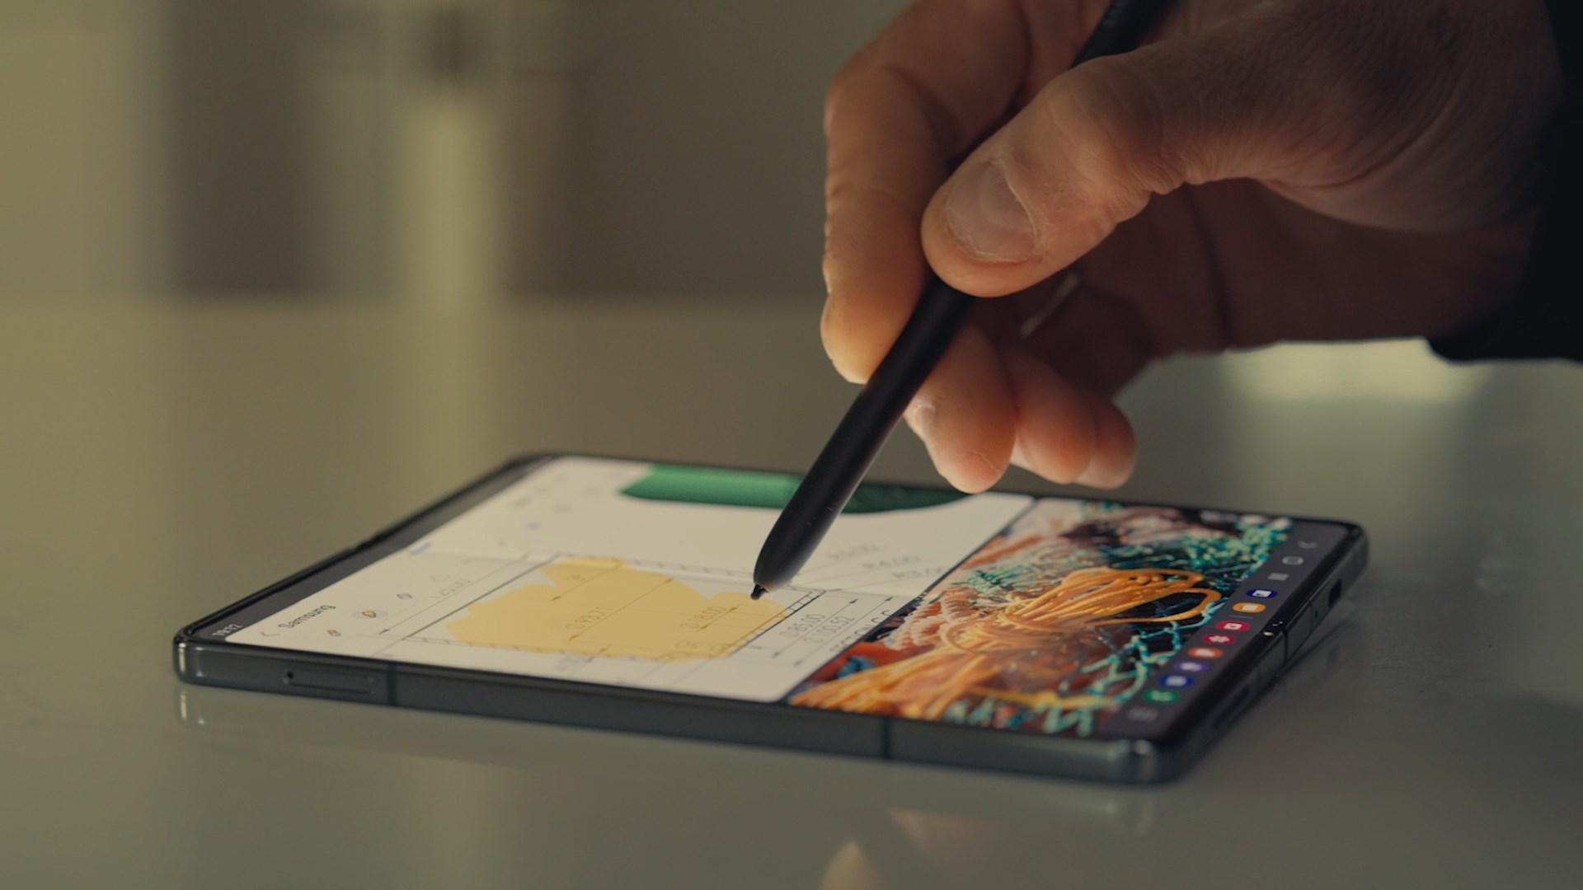
Hoy, a medida que su trabajo continúa creciendo, Ally comparte el impacto positivo de sus macetas a través de fotos vibrantes del plástico que recolecta en las playas. Los clientes pueden ver cómo el color de este plástico es el mismo color de las macetas, lo que ayuda a enfatizar la circularidad del proceso y brindar una conexión tangible entre el plástico que Ally recolecta, y las coloridas macetas en las que lo transforma. Ally también insiste en compartir todo el proceso de ensayo y error involucrado en su proyecto, filmando y cargando online las diferentes etapas de desarrollo del producto, inspirando a la próxima generación a continuar el trabajo crítico de proteger el planeta. Siendo también, un recordatorio de cuán creativo puede ser este trabajo.

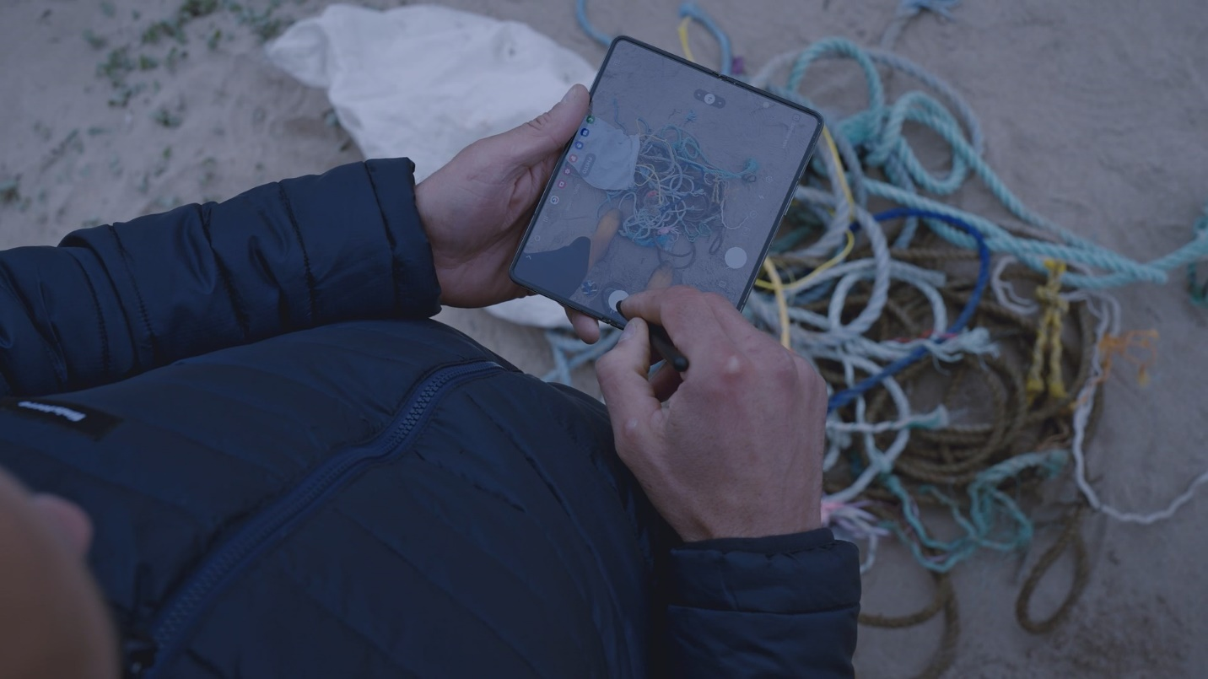
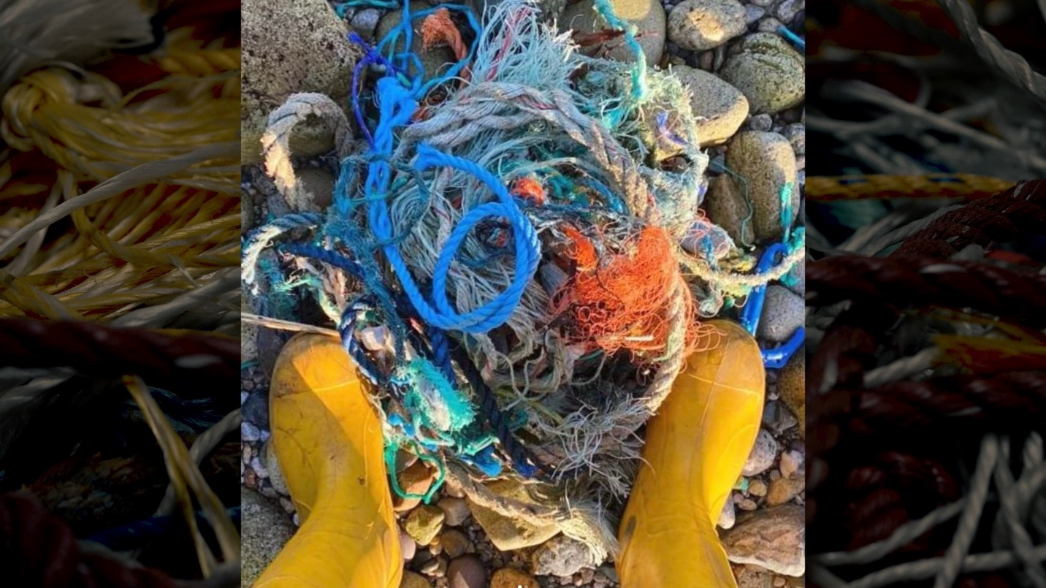
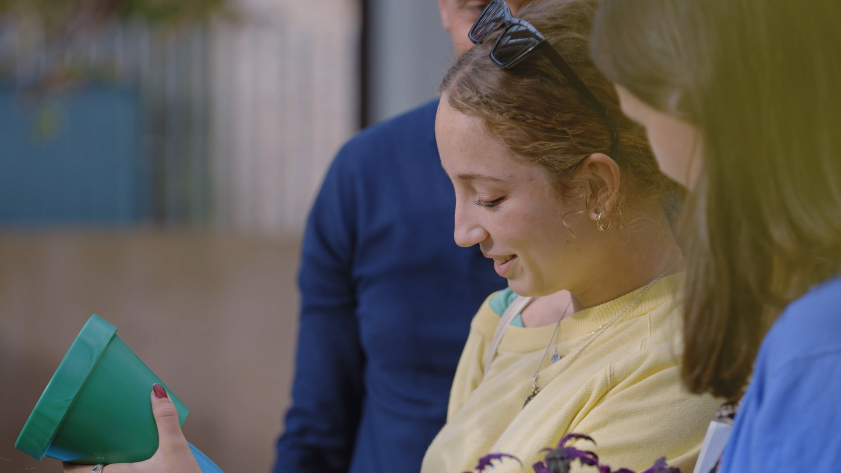

La historia de Ally sobre cómo usó la tecnología Galaxy para repensar el problema del plástico y trabajar para lograr un futuro mejor para todos es ingeniosa e inspiradora, y la historia aún no ha terminado.

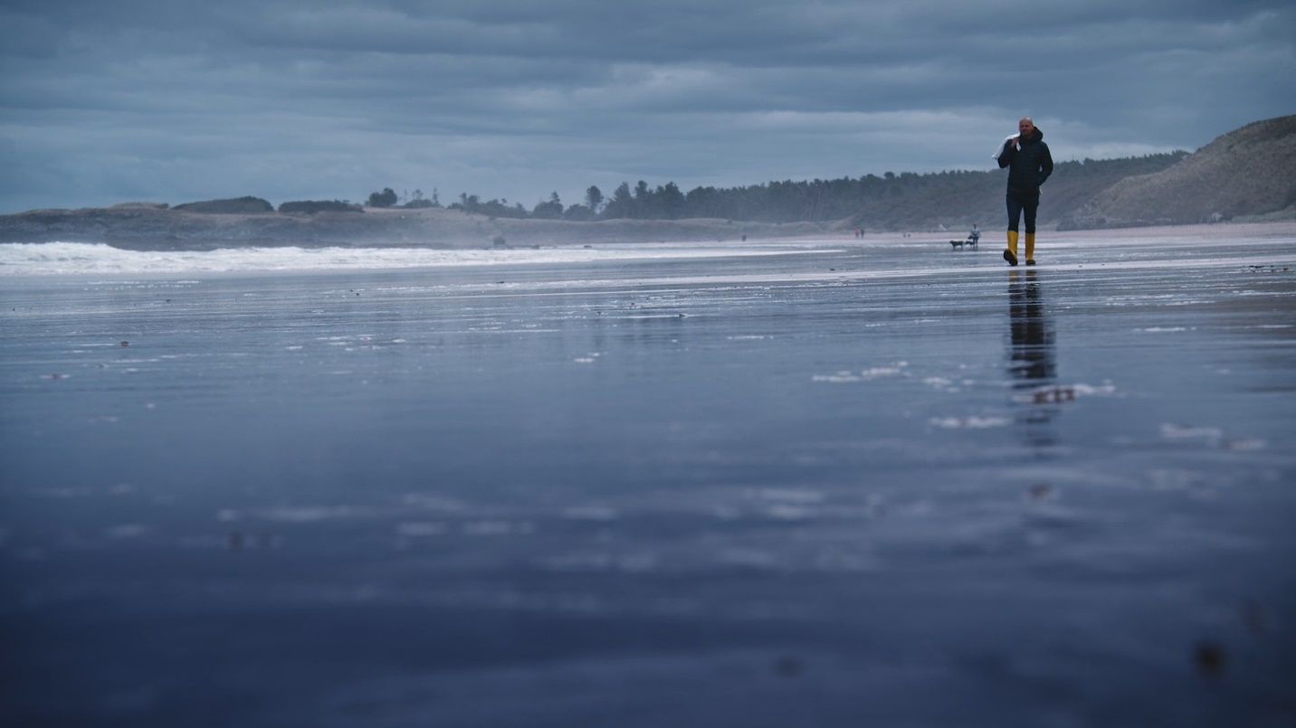

Para obtener más información sobre la misión de Ally de transformar el plástico que se destinaría al océano, mira el video "Voices of Galaxy" a continuación.

https://youtu.be/dflnS4Uf0Lw

